СТАНДАРТНАЯ ОПЕРАЦИОННАЯ ПРОЦЕДУРА










ООО «Харампурнефтегаз»
Разработчик: Хасанов Ф.А.
ВНИМАНИЕ
Угроза останова
экология
безопасность
Влияние операции: качество
1/1
Версия СОП № 1 Количество экземпляров (1/1)
Лист
СОП 0001.ххх.01.

УТВЕРЖДАЮ

Начальник НГДУ

Суетин С.А.

« » г.

Цех добычи нефти и газа

Подготовка и проведение наружного, внутреннего осмотров и зачистка от отложений сепарационной емкости АГЗУ, установленных на кустовых площадках Харампурского месторождения

Общее время выполнения операции

Инструмент, материалы, приспособления: СИЗ

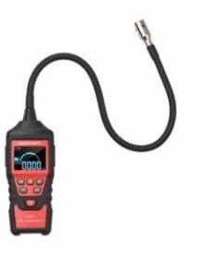


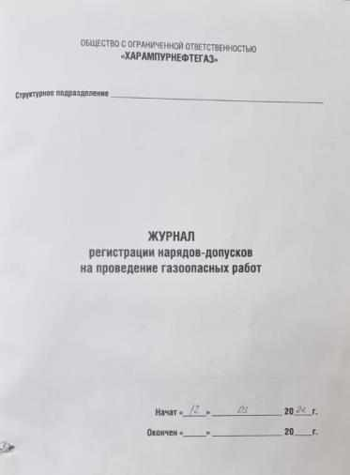
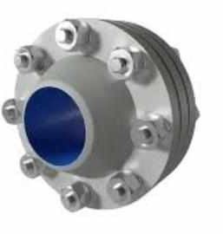
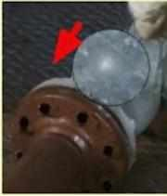
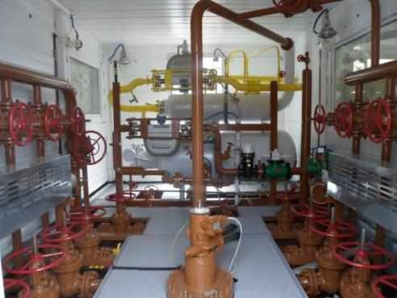
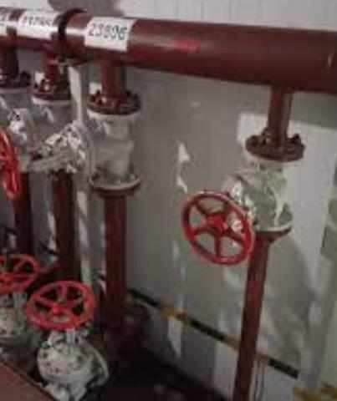
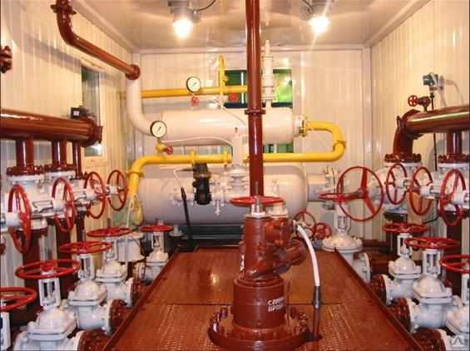



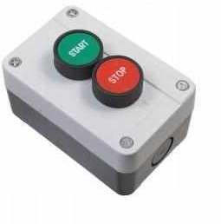
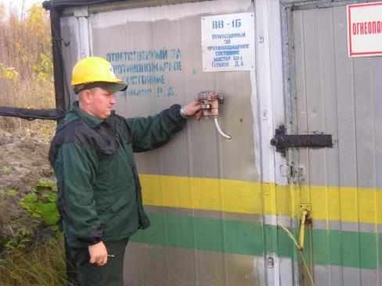
1 5
Выполнение работ.
На запорную арматуру установить инвентарные сертифицированные заглушки. Заболчивание крепежа фланцевых соединений производить
крест-накрест. сепаратора.
Вскрыть
крышку люка-лаза
Подготовительные работы.
Освободить сепаратор от продукта через дренажную задвижку в дренажную ёмкость (2) или специально приготовленную тару.
Провести подготовительные работы.
А) Оформить наряд-допуск в 2-х экземплярах;
Б) Довести до сведения работников бригады и оператора пульта управления цеха информацию о проведении газоопасной работы;
В) Провести опрос каждого исполнителя газоопасной
работы о его самочувствии;
Г) Провести инструктаж.

6

2
Подготовительные работы.
Территорию оградить сигнальной лентой и выставить предупреждающие знаки: «Газоопасные работы»; «Не пользоваться открытым огнем»; «Посторонним проход запрещён».

3
5 1
Выполнение работ.
При необходимости пропарки оборудования, установить ППУ в соответствие со схемой.
7
7
8

2
6
Выполнение работ.
Провести работу, указанную в наряде-допуске.
8 4

3
Подготовительные работы.
Включить вентилятор на 20 минут.
Если вентилятор неисправен открыть обе двери технологического помещения. Произвести анализ загазованности воздушной среды в АГЗУ с наветренной стороны прогретым газоанализатором. По результатам анализа воздушной среды сделать вывод о необходимости применение средств индивидуальной защиты.

9
Завершение работ.
Закрыть крышку люка-лаза сепаратора. Снять заглушки с фланцевых соединений задвижек. Запустить сепаратор в работу. Опрессовать оборудование, убедиться в отсутствии пропусков продукта по фланцевым соединениям после переключений.

4 10
Подготовительные работы.
Перевести работу скважин на обводной трубопровод, открыв задвижку байпасной линии (1). Вывести сепаратор из технологической схемы, отключив его задвижками. Снизить давление в сепараторе до атмосферного давления (через запорную арматуру, СППК и др.).
Завершение работ.
После окончания работ ответственному лицу провести проверку полноты и качества выполнения работы, отсутствия материалов, инструмента, приспособлений, предупреждающих знаков, людей и т.п. на месте производства работ. Закрыть и сдать наряд-допуск.

1 2

